

**รายงานผลการพัฒนางานตามข้อตกลงในการพัฒนางาน (PA)**

**สำหรับข้าราชการครูและบุคลากรทางการศึกษา**

**ประจำปีงบประมาณ พ.ศ. 2567**

**(ระหว่างวันที่ 1 ตุลาคม 2566 ถึง วันที่ 30 กันยายน 2567)**

**โดย**

**นายวัลลภ กรีไกรนุช**

**ตําแหน่ง ครูพิเศษสอน** **(ยังไม่มีวิทยฐานะ)**

**แผนกวิชาเทคนิคพื้นฐาน**

**วิทยาลัยการอาชีพบางสะพาน**

**สถาบันการอาชีวศึกษาภาคกลาง 5**

**สำนักงานคณะกรรมการการอาชีวศึกษา**

**กระทรวงศึกษาธิการ**

**แบบรายงานผลการพัฒนางานตามข้อตกลง (PA)**

2

**สำหรับข้าราชการครูและบุคลากรทางการศึกษา ตำแหน่ง ครู (ยังไม่มีวิทยฐานะ)**

**ประจำปีงบประมาณ พ.ศ. 2567**

**ระหว่างวันที่ 1 เดือนตุลาคม พ.ศ. 2566 ถึงวันที่ 30 เดือนกันยายน พ.ศ. 2567**

**ผู้จัดทำข้อตกลง**

ชื่อ........นายวัลลภ.........นามสกุล.......กรีไกรนุช............ตำแหน่ง......ครูพิเศษสอน........วิทยฐานะ... ยังไม่มีวิทยฐานะ...

สถานศึกษา วิทยาลัยการอาชีพบางสะพาน สังกัด สำนักงานคณะกรรมการการอาชีวศึกษา

รับเงินเดือนในอันดับ คศ. ..................................... บาท

**ประเภทห้องเรียนที่จัดการเรียนรู้** (สามารถระบุได้มากกว่า 1 ประเภทห้องเรียน ตามสภาพการจัดการเรียนรู้จริง)

🞏ห้องเรียนวิชาสามัญหรือวิชาพื้นฐาน

🗹ห้องเรียนสายวิชาชีพ

ข้าพเจ้าได้แสดงเจตจำนงในการจัดทำข้อตกลงในการพัฒนางาน ตำแหน่ง ครู วิทยฐานะ ยังไม่มีวิทยฐานะ ซึ่งเป็นตำแหน่งและวิทยฐานะที่ดำรงอยู่ในปัจจุบันกับผู้อำนวยการสถานศึกษา บัดนี้ การพัฒนางานตามข้อตกลง สำหรับข้าราชการครูและบุคลากรทางการศึกษา ตำแหน่ง ครู วิทยฐานะ …ยังไม่มีวิทยฐานะ…ประจำปีงบประมาณ พ.ศ. 2567 ได้เสร็จสิ้นลงแล้ว จึงของรายงานผลการปฏิบัติงานดังต่อไปนี้

**ส่วนที่ 1 ข้อตกลงในการพัฒนางานตามมาตรฐานตำแหน่ง**

1. ภาระงาน จะมีภาระงานเป็นไปตามที่ ก.ค.ศ. กำหนด

* **ภาคเรียนที่ 2 ปีการศึกษา 2566**

1.1 ชั่วโมงสอนตามตารางสอน รวมจำนวน 432 ชั่วโมง/ภาคเรียน ดังนี้

รายวิชา ฝึกฝีมือ จำนวน 108 ชั่วโมง/ภาคเรียน

2. งานส่งเสริมและสนับสนุนการจัดการเรียนรู้ จำนวน .......216........ ชั่วโมง/ภาคเรียน

2.1 การมีส่วนร่วมในชุมชนการเรียนรู้ทางวิชาชีพ PLC.......72........ ชั่วโมง/ปีงบประมาณ

2.2 การมีส่วนร่วมในชุมชนการเรียนรู้ทางวิชาชีพ PLC จำนวน 72 ชั่วโมง/ปีงบประมาณ

2.3 กิจกรรม Home room จำนวน 36 ชั่วโมง/ปีงบประมาณ

2.4 การประชุมผู้ปกครอง จำนวน 36 ชั่วโมง/ปีงบประมาณ

2.5 กิจกรรมบริการชุมชน จำนวน 36 ชั่วโมง/ปีงบประมาณ

3. งานพัฒนาคุณภาพการจัดการศึกษาของสถานศึกษา จำนวน .......216........ ชั่วโมง/ปีงบประมาณ

3.1 หัวหน้าแผนกวิชาคอมพิวเตอร์ธุรกิจ 216 ชั่วโมง/ปีงบประมาณ

4. งานตอบสนองนโยบายและจุดเน้น จำนวน .....80... ชั่วโมง/ปีงบประมาณ

4.1 โครงการประชุมคณะกรรมการวิทยาลัยการอาชีพบางสะพาน จำนวน 20 ชั่วโมง

4.2 โครงการส่งเสริมสนับสนุนการสัมมนานวัตกรรมสิ่งประดิษฐ์สร้างสรรค์ฯ จำนวน 20 ชั่วโมง

4.3 โครงการการบริหารจัดการระบบข้อมูลสารสนเทศฯ จำนวน 20 ชั่วโมง

4.4 โครงการพัฒนาระบบอินเตอร์เน็ตความเร็วสูง จำนวน 10 ชั่วโมง 4.5 โครงการพัฒนาระบบดูแลช่วยเหลือและแนะแนวผู้เรียน(RMS) จำนวน 10 ชั่วโมง

4.6 โครงการพัฒนาศักยภาพศูนย์บ่มเพาะฯ จำนวน 10 ชั่วโมง

4.7 โครงการส่งเสริมสนับสนุนการวิจัยระดับสถานศึกษา จำนวน 10 ชั่วโมง

4.9 โครงการอบรมเชิงปฏิบัติการเขียนแผนปฏิบัติการประจำปีงบประมาณ 2568 จำนวน 10 ชั่วโมง

4.10 โครงการประเมินศูนย์บ่มเพาะ ฯ จำนวน 10 ชั่วโมง

4.11 โครงการประหยัดและอดออม (ธนาคารโรงเรียนดิจิตอล) จำนวน 10 ชั่วโมง

4.12 โครงการพัฒนาคุณธรรม จริยธรรมและคุณลักษณะที่พึ่งประสงค์ จำนวน 10 ชั่วโมง

4.13 โครงการส่งเสริมสนับสนุนการพัฒนาตนเองและพัฒนาวิชาชีพครูผู้สอน จำนวน 10 ชั่วโมง

4.14 โครงการติดตามผู้สำเร็จการศึกษา จำนวน 10 ชั่วโมง

4.15 โครงการบริหารจัดการวิชาชีพและจิตอาสาสู่ชุมชน Fix it จำนวน 10 ชั่วโมง

4.16 โครงการแนะแนวเพื่อการศึกษา จำนวน 10 ชั่วโมง

4.17 โครงการประชุมผู้ปกครองของนักเรียนกลุ่มเสี่ยง จำนวน 10 ชั่วโมง

4.18 โครงการปัจฉิมนิเทศผู้สำเร็จการศึกษา จำนวน 10 ชั่วโมง

4.19 โครงการมอบทุนการศึกษา จำนวน 10 ชั่วโมง

4.20 โครงการปฐมนิเทศนักเรียน นักศึกษาใหม่ 2567 จำนวน 10 ชั่วโมง

4.21 โครงการสถานศึกษาสีขาวปลอดยาเสพติดและอบายมุข ปีการศึกษา 2566จำนวน 10 ชั่วโมง

4.22 โครงการอาชีวะศึกษาต้านยาเสพติด จำนวน 10 ชั่วโมง

4.23 โครงการส่งเสริมสถาบันชาติ ศาสนา พระมหากษัตริย์ จำนวน 10 ชั่วโมง

4.24 โครงการประชุมผู้ปกครองของนักเรียนกลุ่มเสี่ยง จำนวน 10 ชั่วโมง

4.25 โครงการตรวจสุขภาพนักเรียน นักศึกษา จำนวน 10 ชั่วโมง

4.26 โครงการประชุมผู้ปกครอง ประจำปีการศึกษา 2567 จำนวน 10 ชั่วโมง

4.27 โครงการพัฒนาสมาชิกเป็นคนเก่งมีความสุข จำนวน 10 ชั่วโมง

4.28 โครงการพัฒนาสมาชิกเป็นคนดีมีความสุข จำนวน 10 ชั่วโมง

4.29 โครงการจัดทำคู่มือนักเรียน นักศึกษาใหม่ จำนวน 10 ชั่วโมง

4.30 โครงการส่งเสริมสนับสนุนการพัฒนาตนเองและพัฒนาวิชาชีพครูผู้สอน จำนวน 10 ชั่วโมง

4.31 โครงการระดมทรัพยากรเพื่อจัดการเรียนการสอน จำนวน 10 ชั่วโมง

4.32 โครงการจัดทำบัตรนักเรียน นักศึกษาใหม่ จำนวน 10 ชั่วโมง

4.33 โครงการรับลงทะเบียนนักเรียน นักศึกษา ประจำปีการศึกษา 2567 จำนวน 10 ชั่วโมง

4.34 โครงการประเมินและควบคุมความเสี่ยงภายใน จำนวน 10 ชั่วโมง

4.35 โครงการประกวดโครงงานวิทยาศาสตร์อาชีวศึกษา+เอสโซ่ จำนวน 10 ชั่วโมง

4.36 โครงการทดสอบทางการศึกษาระดับชาติด้านอาชีวศึกษา(v-net) จำนวน 10 ชั่วโมง

4.37 โครงการอบรมเชิงปฏิบัติการจัดทำแผนการสอนแบบบูรณาการ จำนวน 10 ชั่วโมง

4.38 โครงการจัดทำแผนการฝึกอาชีพร่วมกับสถานประกอบการ จำนวน 10 ชั่วโมง

4.39 โครงการแสดงผลงานของนักเรียน นักศึกษา ประจำปีการศึกษา 2566จำนวน 10 ชั่วโมง

4.40 โครงการเตรียมการประเมินมาตรฐานวิชาชีพ จำนวน 10 ชั่วโมง

4.41 โครงการส่งเสริมความเป็น Excllent Center สาขาวิชาคอมพิวเตอร์ธุรกิจจำนวน 10 ชั่วโมง

**ภาคเรียนที่ 1 ปีการศึกษา 2567**

1.1 ชั่วโมงสอนตามตารางสอน รวมจำนวน 468 ชั่วโมง/สัปดาห์ ดังนี้

รายวิชางานฝึกฝีมือ จำนวน 6 ชั่วโมง/สัปดาห์

รายวิชาเขียนแบบเทคนิคเบื้องต้น จำนวน 4 ชั่วโมง/สัปดาห์

รายวิชานิวแมติกส์และไฮดรอลิกส์เบื้องต้น จำนวน 4 ชั่วโมง/สัปดาห์

**รวมชั่วโมงภาระงานทั้งหมด** ...30....**ชั่วโมง/สัปดาห์ เป็นไปตามที่ ก.ค.ศ. กำหนด**

**ข้าพเจ้ามีภาระงาน 🗹 เป็นไปตามที่ ก.ค.ศ. กำหนด 🞎 ไม่เป็นไปตามที่ ก.ค.ศ. กำหนด**

๑.๑ - ๑.๒

**เอกสารหลักฐาน ตารางสอนภาคเรียนที่ 2 ปีการศึกษา 2๕๖6**

4

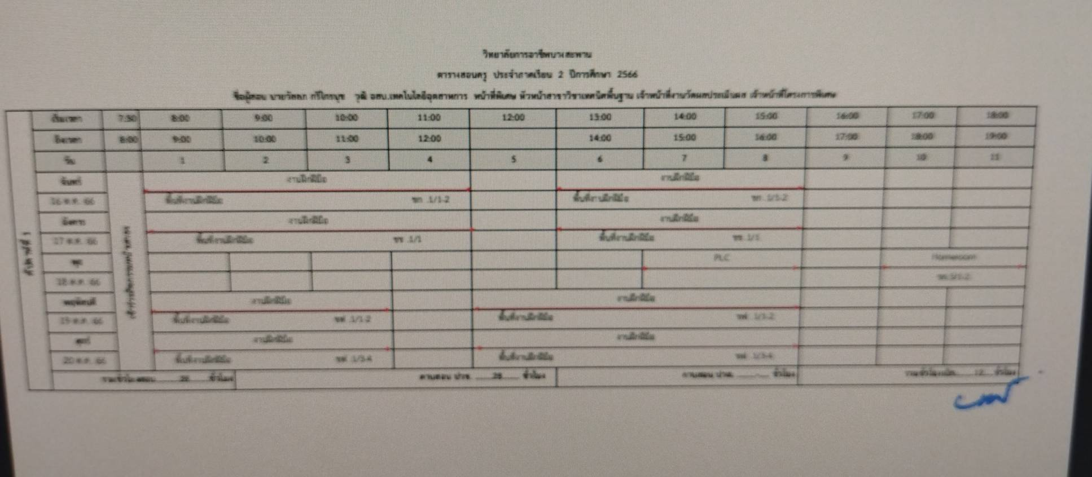

**๑.๑ - ๑.๒**

**เอกสารหลักฐาน ตารางสอนภาคเรียนที่ 1 ปีการศึกษา 2๕๖7**

๑.๑ - ๑.๒

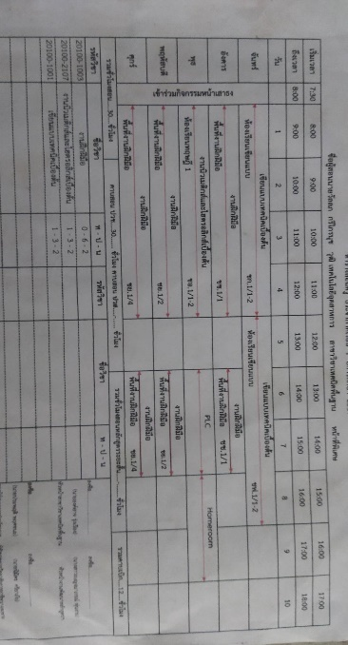

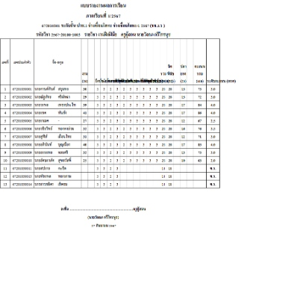

5

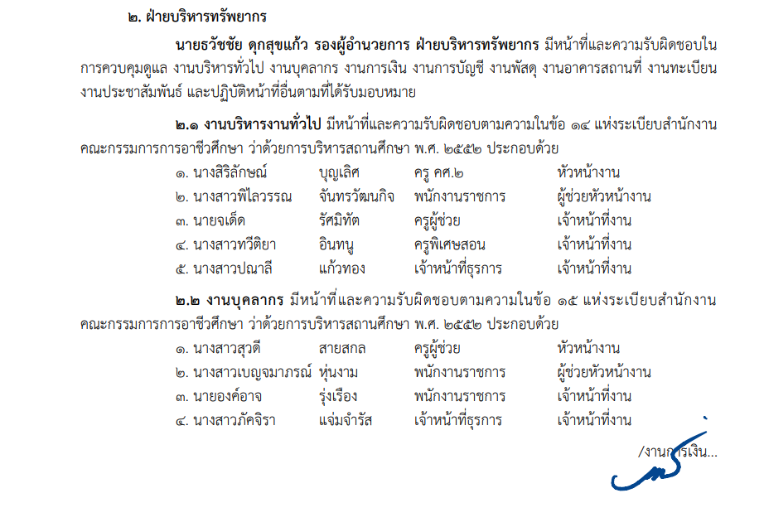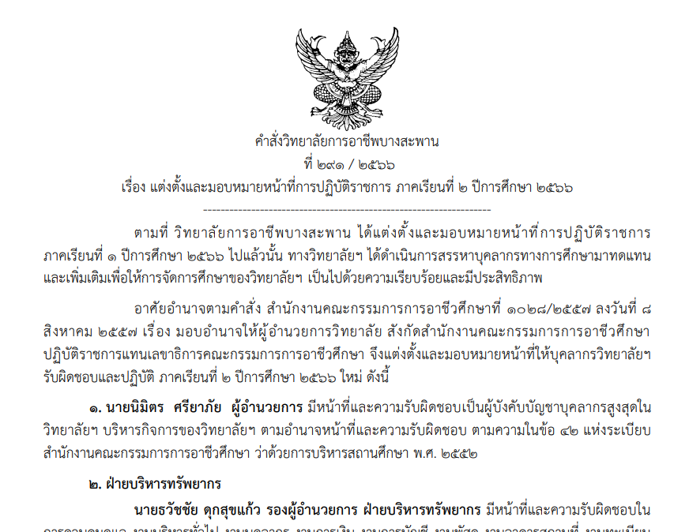

**งานที่ได้รับคำสั่งตามคำสั่งแต่งตั้งบุคลลากรของวิทยาลัย**

๑.๓

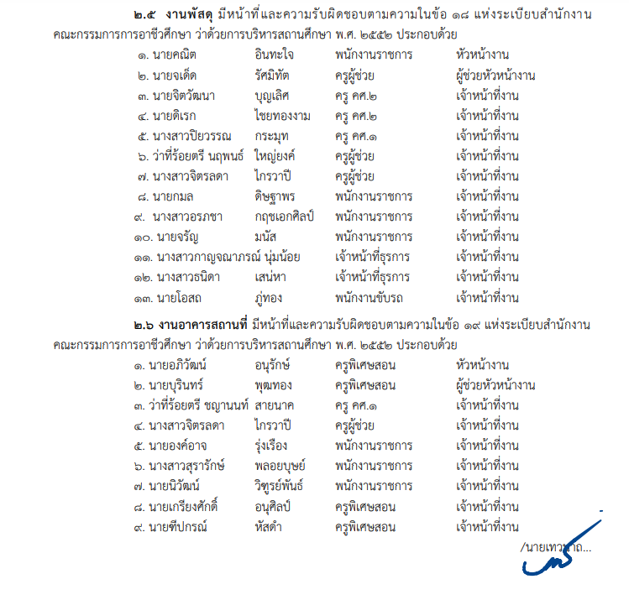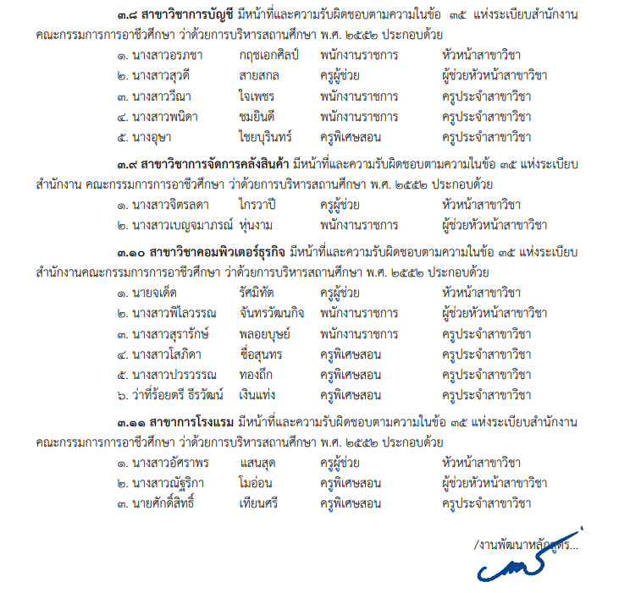

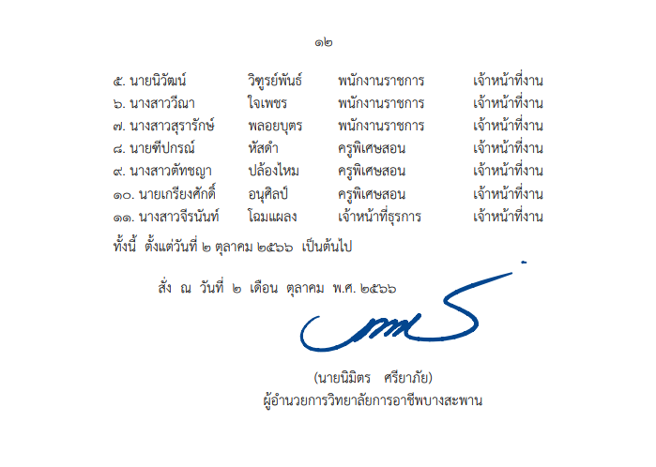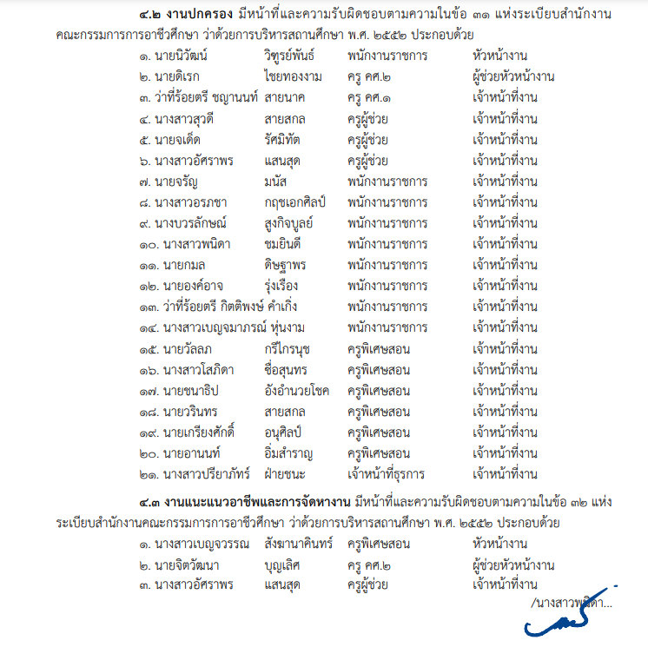

**2. งานที่จะปฏิบัติตามมาตรฐานตำแหน่งครู**

6

ข้าพเจ้า …นายวัลลภ…. ตำแหน่ง กรีไกรนุช วิทยฐานะ…(ยังไม่มีวิทยฐานะ).. ได้รับมอบหมายปฏิบัติหน้าที่และความรับผิดชอบ และลักษณะงานที่ต้องปฏิบัติตามมาตรฐานตำแหน่งครู และมีภาระสอนเป็นไปตาม กคศ.กำหนด มีการปฏิบัติงานให้เป็นไปตามมาตรฐานวิทยฐานะ มีความสามารถและทักษะในการปฏิบัติงานด้านการจัดการเรียนรู้ ด้านการส่งเสริมและสนับสนุนการจัดการเรียนรู้ โดยแสดงให้เห็นว่าเน้นผู้เรียนเป็นสำคัญ มีกระบวนการคิด ค้นพบองค์ความรู้ด้วยตนเอง สร้างแรงบันดาลใจ วัดและประเมินผลการเรียนรู้ตามสภาพจริง เพื่อแก้ไขปัญหา ริเริ่ม คิดค้น และพัฒนานวัตกรรมให้คุณภาพการจัดการเรียนรู้สูงขึ้น พัฒนาตนเอง พัฒนาวิชาชีพ นําความรู้ ความสามารถ ทักษะที่ได้จากการพัฒนาตนเองและพัฒนาวิชาชีพมาใช้ในการจัดการเรียนรู้ที่มีผลต่อคุณภาพผู้เรียน สามารถเป็นแบบอย่างที่ดีได้ ดังต่อไปนี้

|  |  |
| --- | --- |
| **งาน (Tasks)** | **1.1 สร้างและหรือพัฒนาหลักสูตร**  • มีการจัดทำรายวิชาและหน่วยการเรียนรู้ ให้สอดคล้อง กับมาตรฐานการเรียนรู้ และตัวชี้วัด หรือผลการเรียนรู้ ตามหลักสูตร บริบทของสถานศึกษา และท้องถิ่น สามารถแก้ไขปัญหา ในการจัดการเรียนรู้เพื่อให้ผู้เรียนได้พัฒนาสมรรถนะและการเรียนรู้ เต็มตามศักยภาพส่งผลให้คุณภาพการจัดการเรียนรู้สูงขึ้น |
| **ตัวชี้วัด (Indicators)** | • ผู้เรียนร้อยละ **80** ของผู้มีสิทธิ์สอบมีผลสัมฤทธิ์ทางการเรียนตามเกณฑ์ที่สถานศึกษากำหนด  • ผู้เรียนร้อยละ 80 มีสมรรถนะที่สำคัญตามเกณฑ์สถานศึกษากำหนด |
| **ผลที่เกิดขึ้น**  **อ้างอิงตัวชี้วัด** | • ผู้เรียนร้อยละ **100** ของผู้มีสิทธิ์สอบมีผลสัมฤทธิ์ทางการเรียนตามเกณฑ์ที่สถานศึกษากำหนด  • ผู้เรียนร้อยละ **100** มีสมรรถนะที่สำคัญตามเกณฑ์สถานศึกษากำหนด |

|  |  |  |
| --- | --- | --- |
| เอกสารหลักฐานที่แสดงถึง **งาน (Tasks)** | | เอกสารหลักฐานที่แสดงถึง **ผลที่เกิดขึ้นอ้างอิงตัวชี้วัด** |
| เขียนแบบเทคนิค  Screenshot 2023-09-24 184924 | | นักเรียนผ่านเกณฑ์การประเมิน 1/2566 คิดเป็นร้อยละ **97** |
| ๑. □ ปฏิบัติได้ต่ำกว่าระดับฯที่คาดหวังมาก ๒. □ ปฏิบัติได้ต่ำกว่าระดับฯที่คาดหวัง  ๓. □ปฏิบัติได้ตามระดับฯที่คาดหวัง ๔. ☑ ปฏิบัติได้สูงกว่าระดับฯที่คาดหวัง | | |
| **งาน (Tasks)** | **1.2 ออกแบบการจัดการเรียนรู้**  • ออกแบบการจัดการเรียนรู้ โดยเน้นผู้เรียนเป็นสำคัญ เพื่อให้ผู้เรียนมีความรู้ ทักษะ คุณลักษณะอันพึงประสงค์ และสมรรถนะที่สำคัญตามหลักสูตร แก้ไขปัญหาหารจัดการเรียนรู้ มีกระบวนการคิดและค้นพบองค์ความรู้ด้วยตนเอง และสร้างแรงบันดาลใจ | |
| **ตัวชี้วัด (Indicators)** | • ผู้เรียนร้อยละ 8**0** มีความรู้ ทักษะ คุณลักษณะประจำวิชาคุณลักษณะอันพึงประสงค์  ตามจุดประสงค์การเรียนรู้ | |
| **ผลที่เกิดขึ้น**  **อ้างอิงตัวชี้วัด** | • ผู้เรียนร้อยละ**8๗.20** มีความรู้ ทักษะ คุณลักษณะประจำวิชาคุณลักษณะอันพึงประสงค์  ตามจุดประสงค์การเรียนรู้ | |

|  |  |
| --- | --- |
| เอกสารหลักฐานที่แสดงถึง **งาน (Tasks)** | เอกสารหลักฐานที่แสดงถึง **ผลที่เกิดขึ้นอ้างอิงตัวชี้วัด** |
| รายวิชางานฝึกฝีมือ  กิจกรรมการเรียนรู้ เพื่อพัฒนาทักษะเรื่องการติดตั้งระบบปฏิบัติการเครือข่าย โดยใช้วิธีเรียนด้วยสื่อประสม | นักเรียนผ่านเกณฑ์การประเมิน 1/2566 คิดเป็นร้อยละ **100** |
| ๑. □ ปฏิบัติได้ต่ำกว่าระดับฯที่คาดหวังมาก ๒. □ ปฏิบัติได้ต่ำกว่าระดับฯที่คาดหวัง  ๓. □ปฏิบัติได้ตามระดับฯที่คาดหวัง ๔. ☑ ปฏิบัติได้สูงกว่าระดับฯที่คาดหวัง | |

7

|  |  |
| --- | --- |
| **งาน (Tasks)** | **1.3 จัดกิจกรรมการเรียนรู้**  • จัดกิจกรรมการเรียนรู้ อำนวยความสะดวก และสามารถแก้ไขปัญหาในการเรียนรู้ ทำให้ผู้เรียนได้พัฒนาเต็มตามศักยภาพ สามารถเรียนรู้และทำงานร่วมกัน มีกระบวนการคิดและค้นพบองค์ความรู้ด้วยตนเอง และสร้างแรงบันดาลใจ |
| **ตัวชี้วัด (Indicators)** | • ผู้เรียนร้อยละ **80** มีพฤติกรรมการเรียนรู้ตรงตามวัตถุประสงค์ที่กำหนด และมีผลสัมฤทธิ์ทางการเรียนตามเกณฑ์ที่สถานศึกษากำหนด |
| **ผลที่เกิดขึ้น**  **อ้างอิงตัวชี้วัด** | • ผู้เรียนร้อยละ **100** มีพฤติกรรมการเรียนรู้ตรงตามวัตถุประสงค์ที่กำหนด และมีผลสัมฤทธิ์ทางการเรียนตามเกณฑ์ที่สถานศึกษากำหนด |

|  |  |
| --- | --- |
| เอกสารหลักฐานที่แสดงถึง **งาน (Tasks)** | เอกสารหลักฐานที่แสดงถึง **ผลที่เกิดขึ้นอ้างอิงตัวชี้วัด** |
| 8      นักเรียนผ่านเกณฑ์การประเมิน 1/2566 คิดเป็นร้อยละ **89.00** | |
| ๑. □ ปฏิบัติได้ต่ำกว่าระดับฯที่คาดหวังมาก ๒. □ ปฏิบัติได้ต่ำกว่าระดับฯที่คาดหวัง  ๓. □ ปฏิบัติได้ตามระดับฯที่คาดหวัง ๔. ☑ ปฏิบัติได้สูงกว่าระดับฯที่คาดหวัง | |

|  |  |
| --- | --- |
| **งาน (Tasks)** | **1.4 สร้างและหรือพัฒนาสื่อ นวัตกรรม เทคโนโลยีและแหล่งเรียนรู้**  • มีการสร้าง และพัฒนาสื่อ นวัตกรรม เทคโนโลยี และแหล่งเรียนรู้สอดคล้องกับกิจกรรมการเรียนรู้ สามารถแก้ไขปัญหาในการเรียนรู้ของผู้เรียน และทำให้ผู้เรียนมีทักษะการคิด และสามารถสร้างนวัตกรรมเองได้ |
| **ตัวชี้วัด (Indicators)** | • ผู้เรียนร้อยละ **80** เข้าศึกษาเรียนรู้เนื้อหาจากสื่อ นวัตกรรม เทคโนโลยีและแหล่งการเรียนรู้ที่ครูสร้างขึ้นและมีผลสัมฤทธิ์ทางการเรียนตามเกณฑ์ที่สถานศึกษากำหนด |
| **ผลที่เกิดขึ้น**  **อ้างอิงตัวชี้วัด** | • ผู้เรียนร้อยละ **100** เข้าศึกษาเรียนรู้เนื้อหาจากสื่อ นวัตกรรม เทคโนโลยีและแหล่งการเรียนรู้ที่ครูสร้างขึ้นและมีผลสัมฤทธิ์ทางการเรียนตามเกณฑ์ที่สถานศึกษากำหนด  9 |

|  |  |  |
| --- | --- | --- |
| เอกสารหลักฐานที่แสดงถึง **งาน (Tasks)** | | เอกสารหลักฐานที่แสดงถึง **ผลที่เกิดขึ้นอ้างอิงตัวชี้วัด** |
|  | | นักเรียนผ่านเกณฑ์การประเมิน 1/2566 คิดเป็นร้อยละ **96.89** |
| ๑. □ ปฏิบัติได้ต่ำกว่าระดับฯที่คาดหวังมาก ๒. □ ปฏิบัติได้ต่ำกว่าระดับฯที่คาดหวัง  ๓. ☑ ปฏิบัติได้ตามระดับฯที่คาดหวัง ๔. □ ปฏิบัติได้สูงกว่าระดับฯที่คาดหวัง | | |
|  | | |
| **งาน (Tasks)** | **1.5 วัดและประเมินผลการเรียนรู้**  • มีรูปแบบการวัดและประเมินผลการเรียนรู้ตามสภาพจริงด้วยวิธีการที่หลากหลายเหมาะสม และสอดคล้องกับมาตรฐานการเรียนรู้ และนำผลการวัดและประเมินผลการเรียนรู้ มาใช้แก้ไขปัญหาการจัดการเรียนรู้ เพื่อให้ผู้เรียนพัฒนาการเรียนรู้อย่างต่อเนื่อง | |
| **ตัวชี้วัด (Indicators)** | • ผู้เรียนร้อยละ **80** ของผู้มีสิทธิ์สอบมีผลสัมฤทธิ์ทางการเรียนตามเกณฑ์ที่สถานศึกษากำหนด | |
| **ผลที่เกิดขึ้น**  **อ้างอิงตัวชี้วัด** | • ผู้เรียนร้อยละ **100** ของผู้มีสิทธิ์สอบมีผลสัมฤทธิ์ทางการเรียนตามเกณฑ์ที่สถานศึกษากำหนด | |

|  |  |
| --- | --- |
| เอกสารหลักฐานที่แสดงถึง **งาน (Tasks)** | เอกสารหลักฐานที่แสดงถึง **ผลที่เกิดขึ้นอ้างอิงตัวชี้วัด** |
| 10          นักเรียนผ่านเกณฑ์การประเมิน 1/2566 คิดเป็นร้อยละ **100** | |
| ๑. □ ปฏิบัติได้ต่ำกว่าระดับฯที่คาดหวังมาก ๒. □ ปฏิบัติได้ต่ำกว่าระดับฯที่คาดหวัง  ๓. □ ปฏิบัติได้ตามระดับฯที่คาดหวัง ๔. ☑ ปฏิบัติได้สูงกว่าระดับฯที่คาดหวัง | |

|  |  |
| --- | --- |
| **งาน (Tasks)** | **1.6 ศึกษา วิเคราะห์ และสังเคราะห์ เพื่อแก้ไขปัญหา หรือพัฒนาการเรียนรู้**  • มีการศึกษา วิเคราะห์ และสังเคราะห์ เพื่อแก้ไขปัญหาหรือพัฒนาการเรียนรู้ที่ส่งผลต่อคุณภาพผู้เรียน และนำผลการศึกษาวิเคราะห์ และสังเคราะห์ มาใช้แก้ไขปัญหา หรือพัฒนาคุณภาพการจัดการเรียนรู้ |
| **ตัวชี้วัด (Indicators)** | • ผู้เรียนร้อยละ 80 ได้รับการแก้ปัญหาในการเรียนรู้ ส่งผลให้มีพัฒนาการเรียนรู้ที่ดีขึ้น  และมีผลสัมฤทธิ์ทางการเรียนตามเกณฑ์ที่สถานศึกษากำหนด |
| **ผลที่เกิดขึ้น**  **อ้างอิงตัวชี้วัด** | • ผู้เรียนร้อยละ 100 ได้รับการแก้ปัญหาในการเรียนรู้ ส่งผลให้มีพัฒนาการเรียนรู้ที่ดีขึ้น  และมีผลสัมฤทธิ์ทางการเรียนตามเกณฑ์ที่สถานศึกษากำหนด |

| เอกสารหลักฐานที่แสดงถึง **งาน (Tasks)** | เอกสารหลักฐานที่แสดงถึง **ผลที่เกิดขึ้นอ้างอิงตัวชี้วัด** |
| --- | --- |
|  | 11  นักเรียนผ่านเกณฑ์การประเมิน 1/2566 คิดเป็นร้อยละ **100** |
| ๑. □ ปฏิบัติได้ต่ำกว่าระดับฯที่คาดหวังมาก ๒. □ ปฏิบัติได้ต่ำกว่าระดับฯที่คาดหวัง  ๓. ☑ ปฏิบัติได้ตามระดับฯที่คาดหวัง ๔. □ ปฏิบัติได้สูงกว่าระดับฯที่คาดหวัง | |

|  |  |
| --- | --- |
| **งาน (Tasks)** | **1.7 จัดบรรยากาศที่ส่งเสริมและพัฒนาผู้เรียน**  • จัดบรรยากาศเหมาะสม สอดคล้องกับความแตกต่างผู้เรียนเป็นรายบุคคล สามารถแก้ไขปัญหาการเรียนรู้ และสร้างแรงบันดาลใจ ส่งเสริมและพัฒนาผู้เรียนให้เกิดกระบวนการคิด ทักษะชีวิต ทักษะการทำงาน ทักษะการเรียนรู้และนวัตกรรม ทักษะด้านสารสนเทศ สื่อ และเทคโนโลยี |
| **ตัวชี้วัด (Indicators)** | • ผู้เรียนร้อยละ 80 มีความพึงพอใจต่อการจัดสภาพแวดล้อม บรรยากาศในชั้นเรียนอยู่ในระดับดี |
| **ผลที่เกิดขึ้น**  **อ้างอิงตัวชี้วัด** | • ผู้เรียนร้อยละ **96.89** ความพึงพอใจต่อการจัดสภาพแวดล้อม บรรยากาศในชั้นเรียนอยู่ในระดับดี |

|  |  |
| --- | --- |
| เอกสารหลักฐานที่แสดงถึง **งาน (Tasks)** | เอกสารหลักฐานที่แสดงถึง **ผลที่เกิดขึ้นอ้างอิงตัวชี้วัด** |
|  |  |
| ๑. □ ปฏิบัติได้ต่ำกว่าระดับฯที่คาดหวังมาก ๒. □ ปฏิบัติได้ต่ำกว่าระดับฯที่คาดหวัง  ๓. □ ปฏิบัติได้ตามระดับฯที่คาดหวัง ๔. ☑ ปฏิบัติได้สูงกว่าระดับฯที่คาดหวัง | |

|  |  |
| --- | --- |
| **งาน (Tasks)** | **1.8 อบรมและพัฒนาคุณลักษณะที่ดีของผู้เรียน**  • มีการอบรมบ่มนิสัยให้ผู้เรียนมีคุณธรรม จริยธรรม คุณลักษณะอันพึงประสงค์ และค่านิยมความเป็นไทยที่ดีงาม คำนึงถึงความแตกต่างของผู้เรียนเป็นรายบุคคล และสามารถแก้ไขปัญหาและพัฒนาผู้เรียนได้ |
| **ตัวชี้วัด (Indicators)** | • ผู้เรียนร้อยละ 80 มีคุณธรรม จริยธรรม คุณลักษณะอันพึงประสงค์ และค่านิยมความเป็นไทยที่ดีงาม |
| **ผลที่เกิดขึ้น**  **อ้างอิงตัวชี้วัด** | • ผู้เรียนร้อยละ **100** มีคุณธรรม จริยธรรม คุณลักษณะอันพึงประสงค์ และค่านิยมความเป็นไทยที่ดีงาม |

|  |  |
| --- | --- |
| เอกสารหลักฐานที่แสดงถึง **งาน (Tasks)** | เอกสารหลักฐานที่แสดงถึง **ผลที่เกิดขึ้นอ้างอิงตัวชี้วัด** |
| 12 |  |
| ๑. □ ปฏิบัติได้ต่ำกว่าระดับฯที่คาดหวังมาก ๒. □ ปฏิบัติได้ต่ำกว่าระดับฯที่คาดหวัง  ๓. □ ปฏิบัติได้ตามระดับฯที่คาดหวัง ๔. ☑ ปฏิบัติได้สูงกว่าระดับฯที่คาดหวัง | |

**๒. ด้านการส่งเสริมและสนับสนุนการจัดการเรียนรู้**

13

|  |  |
| --- | --- |
| **งาน (Tasks)** | **2.1 จัดทำข้อมูลสารสนเทศของผู้เรียนและรายวิชา**  • จัดทำข้อมูล สารสนเทศในระบบบริหารสถานศึกษา ศธ.๐๒ ออนไลน์ และระบบ RMS ทั้งในส่วนของครูผู้สอนและครูที่ปรึกษา เพื่อให้มีข้อมูลเป็นปัจจุบัน ใช้ในการส่งเสริมสนับสนุนการเรียนรู้ แก้ไขปัญหาและพัฒนาคุณภาพผู้เรียน |
| **ตัวชี้วัด (Indicators)** | • ผู้เรียนร้อยละ 80 ได้รับส่งเสริมสนับสนุนการเรียนรู้ แก้ไขปัญหาและพัฒนาคุณภาพผู้เรียน และมีผลสัมฤทธิ์ทางการเรียนตามเกณฑ์ที่สถานศึกษากำหนด |
| **ผลที่เกิดขึ้น**  **อ้างอิงตัวชี้วัด** | • ผู้เรียนร้อยละ **100** ได้รับส่งเสริมสนับสนุนการเรียนรู้ แก้ไขปัญหาและพัฒนาคุณภาพผู้เรียน และมีผลสัมฤทธิ์ทางการเรียนตามเกณฑ์ที่สถานศึกษากำหนด |

|  |  |
| --- | --- |
| เอกสารหลักฐานที่แสดงถึง **งาน (Tasks)** | เอกสารหลักฐานที่แสดงถึง **ผลที่เกิดขึ้นอ้างอิงตัวชี้วัด** |
| นักเรียนผ่านเกณฑ์การประเมิน 1/2566 คิดเป็นร้อยละ **100** | |
| ๑. □ ปฏิบัติได้ต่ำกว่าระดับฯที่คาดหวังมาก ๒. □ ปฏิบัติได้ต่ำกว่าระดับฯที่คาดหวัง  ๓. ☑ ปฏิบัติได้ตามระดับฯที่คาดหวัง ๔. □ ปฏิบัติได้สูงกว่าระดับฯที่คาดหวัง | |

|  |  |
| --- | --- |
| **งาน (Tasks)** | **2.2 ดำเนินการตามระบบดูแลช่วยเหลือผู้เรียน**  • ใช้ข้อมูลสารสนเทศเกี่ยวกับผู้เรียนรายบุคคล จัดกิจกรรมที่สร้างสรรค์ด้วยวิธีการที่หลากหลายและประสานความร่วมมือกับผู้มีส่วนเกี่ยวข้อง เพื่อพัฒนา แก้ไขปัญหาผู้เรียน และเยี่ยมบ้านเพื่อป้องกันและแก้ไขปัญหาผู้เรียนอย่างเป็นระบบ |
| **ตัวชี้วัด (Indicators)** | • ผู้เรียนร้อยละ 80 ได้รับการดูแลช่วยเหลือและแก้ไขปัญหาผู้เรียนอย่างเป็นระบบ และมีผลสัมฤทธิ์ทางการเรียนตามเกณฑ์ที่สถานศึกษากำหนด |
| **ผลที่เกิดขึ้น**  **อ้างอิงตัวชี้วัด** | • ผู้เรียนร้อยละ 97 ได้รับการดูแลช่วยเหลือและแก้ไขปัญหาผู้เรียนอย่างเป็นระบบ และมีผลสัมฤทธิ์ทางการเรียนตามเกณฑ์ที่สถานศึกษากำหนด |

|  |  |
| --- | --- |
| เอกสารหลักฐานที่แสดงถึง **งาน (Tasks)** | เอกสารหลักฐานที่แสดงถึง **ผลที่เกิดขึ้นอ้างอิงตัวชี้วัด** |
|  | 14  นักเรียนผ่านเกณฑ์การประเมิน 1/2566 คิดเป็นร้อยละ **100** |
| ๑. □ ปฏิบัติได้ต่ำกว่าระดับฯที่คาดหวังมาก ๒. □ ปฏิบัติได้ต่ำกว่าระดับฯที่คาดหวัง  ๓. □ ปฏิบัติได้ตามระดับฯที่คาดหวัง ๔. ☑ ปฏิบัติได้สูงกว่าระดับฯที่คาดหวัง | |

|  |  |
| --- | --- |
| **งาน (Tasks)** | **2.3 ปฏิบัติงานวิชาการ และงานอื่น ๆ ของสถานศึกษา**  • ร่วมปฏิบัติงานทางวิชาการ และงานอื่นๆ ของสถานศึกษา เพื่อยกระดับคุณภาพการจัดการศึกษาของสถานศึกษา โดยมีการพัฒนา รูปแบบหรือแนวทางการดำเนินงานให้มีประสิทธิภาพสูงขึ้น |
| **ตัวชี้วัด (Indicators)** | • ผู้เรียนร้อยละ 80 ได้รับการส่งเสริมสนับสนุนการเรียนรู้และพัฒนาคุณภาพการเรียนรู้ และมีผลสัมฤทธิ์ทางการเรียนตามเกณฑ์ที่สถานศึกษากำหนด |
| **ผลที่เกิดขึ้น**  **อ้างอิงตัวชี้วัด** | • ผู้เรียนร้อยละ **90** ได้รับการส่งเสริมสนับสนุนการเรียนรู้และพัฒนาคุณภาพการเรียนรู้ และมีผลสัมฤทธิ์ทางการเรียนตามเกณฑ์ที่สถานศึกษากำหนด |

|  |  |
| --- | --- |
| เอกสารหลักฐานที่แสดงถึง **งาน (Tasks)** | เอกสารหลักฐานที่แสดงถึง **ผลที่เกิดขึ้นอ้างอิงตัวชี้วัด** |
|  | 15  นักเรียนผ่านเกณฑ์การประเมิน 1/2566 คิดเป็นร้อยละ **96.89** |
| ๑. □ ปฏิบัติได้ต่ำกว่าระดับฯที่คาดหวังมาก ๒. □ ปฏิบัติได้ต่ำกว่าระดับฯที่คาดหวัง  ๓. □ ปฏิบัติได้ตามระดับฯที่คาดหวัง ๔. ☑ ปฏิบัติได้สูงกว่าระดับฯที่คาดหวัง | |

|  |  |
| --- | --- |
| **งาน (Tasks)** | **2.4 ประสานความร่วมมือกับผู้ปกครอง ภาคีเครือข่าย และหรือสถานประกอบการ**  • การประสานความร่วมมือกับผู้ปกครอง ภาคีเครือข่าย และหรือสถานประกอบการ ผ่านการประชุมผู้ปกครอง และการเยี่ยมบ้านเพื่อร่วมกันแก้ไขปัญหาและพัฒนา ผู้เรียน |
| **ตัวชี้วัด (Indicators)** | • ผู้เรียนร้อยละ 80 ได้รับช่วยเหลือ แก้ไขปัญหาทางการเรียนโดยความร่วมมือระหว่างครู กับผู้ปกครอง ภาคีเครือข่าย และหรือสถานประกอบการ และมีผลสัมฤทธิ์ทางการเรียนตามเกณฑ์ที่สถานศึกษากำหนด |
| **ผลที่เกิดขึ้น**  **อ้างอิงตัวชี้วัด** | • ผู้เรียนร้อยละ **100**  ได้รับช่วยเหลือ แก้ไขปัญหาทางการเรียนโดยความร่วมมือระหว่างครู กับผู้ปกครอง ภาคีเครือข่าย และหรือสถานประกอบการ และมีผลสัมฤทธิ์ทางการเรียนตามเกณฑ์ที่สถานศึกษากำหนด |

|  |  |
| --- | --- |
| เอกสารหลักฐานที่แสดงถึง **งาน (Tasks)** | เอกสารหลักฐานที่แสดงถึง **ผลที่เกิดขึ้นอ้างอิงตัวชี้วัด** |
|  | 16      นักเรียนผ่านเกณฑ์การประเมิน 1/2566 คิดเป็นร้อยละ **100** |
| ๑. □ ปฏิบัติได้ต่ำกว่าระดับฯที่คาดหวังมาก ๒. □ ปฏิบัติได้ต่ำกว่าระดับฯที่คาดหวัง  ๓. □ ปฏิบัติได้ตามระดับฯที่คาดหวัง ๔. ☑ ปฏิบัติได้สูงกว่าระดับฯที่คาดหวัง | |

**3. ด้านการพัฒนาตนเองและวิชาชีพ**

|  |  |
| --- | --- |
| **งาน**  **(Tasks)** | **3.1 พัฒนาตนเองอย่างเป็นระบบและต่อเนื่อง**  • พัฒนาตนเองเพื่อให้มีความรู้ ความสามารถ ทักษะ โดยเฉพาะอย่างยิ่ง การใช้ภาษาไทย และภาษาอังกฤษเพื่อการสื่อสาร และการใช้เทคโนโลยีดิจิทัล เพื่อการศึกษาสมรรถนะวิชาชีพครูและความรอบรู้ในเนื้อหาวิชา และวิธีการสอน โดยการเข้ารับการอบรม สัมมนา การสร้างบทเรียนออนไลน์ และ Classroom |
| **ตัวชี้วัด (Indicators)** | • ผู้เรียนร้อยละ 80 ของผู้มีสิทธิ์สอบ มีผลสัมฤทธิ์ทางการเรียนตามเกณฑ์ที่สถานศึกษากำหนด |
| **ผลที่เกิดขึ้น**  **อ้างอิงตัวชี้วัด** | • ผู้เรียนร้อยละ 96.97 ของผู้มีสิทธิ์สอบ มีผลสัมฤทธิ์ทางการเรียนตามเกณฑ์ที่สถานศึกษากำหนด |

|  |  |
| --- | --- |
| เอกสารหลักฐานที่แสดงถึง **งาน (Tasks)** | เอกสารหลักฐานที่แสดงถึง **ผลที่เกิดขึ้นอ้างอิงตัวชี้วัด** |
|  | 17    นักเรียนผ่านเกณฑ์การประเมิน 1/2566 คิดเป็นร้อยละ **96.89** |
| ๑. □ ปฏิบัติได้ต่ำกว่าระดับฯที่คาดหวังมาก ๒. □ ปฏิบัติได้ต่ำกว่าระดับฯที่คาดหวัง  ๓. □ ปฏิบัติได้ตามระดับฯที่คาดหวัง ๔. ☑ ปฏิบัติได้สูงกว่าระดับฯที่คาดหวัง | |

|  |  |
| --- | --- |
| **งาน (Tasks)** | **3.2 มีส่วนร่วมในการแลกเปลี่ยนเรียนรู้ทางวิชาชีพ** เพื่อแก้ไขปัญหาและพัฒนาการจัดการเรียนรู้ |
| **ตัวชี้วัด (Indicators)** | • ผู้เรียนร้อยละ 80 ของผู้มีสิทธิ์สอบ มีผลสัมฤทธิ์ทางการเรียนตามเกณฑ์ที่สถานศึกษากำหนด |
| **ผลที่เกิดขึ้น**  **อ้างอิงตัวชี้วัด** | • ผู้เรียนร้อยละ 96.97 ของผู้มีสิทธิ์สอบ มีผลสัมฤทธิ์ทางการเรียนตามเกณฑ์ที่สถานศึกษากำหนด |

|  |  |
| --- | --- |
| เอกสารหลักฐานที่แสดงถึง **งาน (Tasks)** | เอกสารหลักฐานที่แสดงถึง **ผลที่เกิดขึ้นอ้างอิงตัวชี้วัด** |
|  | 18    นักเรียนผ่านเกณฑ์การประเมิน 1/2566 คิดเป็นร้อยละ **96.89** |
| ๑. □ ปฏิบัติได้ต่ำกว่าระดับฯที่คาดหวังมาก ๒. □ ปฏิบัติได้ต่ำกว่าระดับฯที่คาดหวัง  ๓. □ ปฏิบัติได้ตามระดับฯที่คาดหวัง ๔. ☑ ปฏิบัติได้สูงกว่าระดับฯที่คาดหวัง | |

|  |  |
| --- | --- |
| **งาน (Tasks)** | **3.3 นำความรู้ ความสามารถ ทักษะที่ได้จากการพัฒนาตนเอง และวิชาชีพ** มาใช้ในการพัฒนาการจัดการเรียนรู้ การพัฒนาคุณภาพผู้เรียน รวมถึงการพัฒนานวัตกรรมการจัดการเรียนรู้ ที่มีผลต่อคุณภาพผู้เรียน |
| **ตัวชี้วัด (Indicators)** | • ผู้เรียนร้อยละ 80 ได้รับการส่งเสริมสนับสนุนการเรียนรู้และมีผลสัมฤทธิ์ทางการเรียนตามเกณฑ์ที่สถานศึกษากำหนด |
| **ผลที่เกิดขึ้น**  **อ้างอิงตัวชี้วัด** | • ผู้เรียนร้อยละ 96.97 ได้รับการส่งเสริมสนับสนุนการเรียนรู้และมีผลสัมฤทธิ์ทางการเรียนตามเกณฑ์ที่สถานศึกษากำหนด |

|  |  |
| --- | --- |
| เอกสารหลักฐานที่แสดงถึง **งาน (Tasks)** | เอกสารหลักฐานที่แสดงถึง **ผลที่เกิดขึ้นอ้างอิงตัวชี้วัด** |
|  | 19  นักเรียนผ่านเกณฑ์การประเมิน 1/2566 คิดเป็นร้อยละ **96.89** |
| ๑. □ ปฏิบัติได้ต่ำกว่าระดับฯที่คาดหวังมาก ๒. □ ปฏิบัติได้ต่ำกว่าระดับฯที่คาดหวัง  ๓. □ ปฏิบัติได้ตามระดับฯที่คาดหวัง ๔. ☑ ปฏิบัติได้สูงกว่าระดับฯที่คาดหวัง | |

**ส่วนที่ 2 ข้อตกลงในการพัฒนางานที่เป็นประเด็นท้าทายในการพัฒนาการเรียนรู้ของผู้เรียน**

ประเด็นที่ท้าทายในการพัฒนาผลลัพธ์การเรียนรู้ของผู้เรียน ของผู้จัดทำข้อตกลง ซึ่งปัจจุบันดำรงตำแหน่ง ครู (ยังไม่มีวิทยฐานะ) ต้องแสดงให้เห็นถึงระดับการปฏิบัติที่คาดหวัง คือ *การปรับประยุกต์* การจัดการเรียนรู้และการพัฒนาคุณภาพการเรียนรู้ของผู้เรียน ให้เกิดการเปลี่ยนแปลงไปในทางที่ดีขึ้นหรือมีการพัฒนามากขึ้น (ทั้งนี้ ประเด็นท้าทายอาจจะแสดงให้เห็นถึงระดับการปฏิบัติที่คาดหวังที่สูงกว่าได้)

**ประเด็นท้าย หรือประเด็นท้าทาย** เรื่อง คุณวุฒิวิชาชีพ สาขาวิชาชีพบริการอุตสาหกรรม สาขามาตรวิทยา อาชีพผู้สอบเทียบเครื่องมือวัดด้านมิติ ระดับ ๑

**1. สภาพปัญหาของผู้เรียนและการจัดการเรียนรู้**

การเรียนในรายวิชาที่เกี่ยวข้องกับมาตรวิทยา ของสาขาวิชาช่างกลโรงงาน มีหลายวิชา ทั้งในระดับ

ประกาศนียบัตรวิชาชีพ (ปวช.) และ ระดับ ประกาศนียบัตรวิชาชีพชั้นสูง (ปวส.) ในสภาวะปัจจุบัน เครื่องจักรกลส่วนใหญ่มีการควบคุมด้วยระบบซีเอ็นซี ดังนั้น การเรียนการสอน ตลอดจนการถ่ายทอดความรู้ให้กับนักเรียน นักศึกษา และผู้ที่ให้ความสนใจในมาตรวิทยา จึงมีความสำคัญเป็นอย่างมาก การพัฒนาให้สาขาวิชาช่างกลโรงงานให้มีความเป็นเลิศทางการศึกษาจึงมีความจำเป็นอย่างยิ่งในด้านการพัฒนาท้องถิ่นและพัฒนาประเทศ

ดังนั้นในฐานะหัวหน้าสาขาวิชาช่างกลโรงงานจึงมีแนวความคิดที่จะพัฒนาและยกระดับสาขาวิชาช่างกลโรงงานให้ได้มาตรฐานความเป็นเลิศทางการศึกษา (Excellent Center) ในด้านมาตรวิทยา

**2. วิธีการดำเนินการให้บรรลุผล**

1. **พฤศจิกายน 256๖ ถึง 30 พฤศจิกายน 256๗**

2.1 ศึกษาหลักสูตรประกาศนียบัตรวิชาชีพ (ปวช.) พุทธศักราช 2562 ในรายวิชาที่เกี่ยวข้องกับ

มาตรวิทยา

2.2. ดำเนินการประชุมวางแผนในการพัฒนาปรับปรุงห้องปฏิบัติการมาตรวิทยา

2.3. ดำเนินการประชุมวางแผนในการพัฒนาบุคลากรเกี่ยวกับมาตรวิทยา เพื่อยกระดับความรู้

ความสามารถให้สอดคล้องกับมาตรฐานความเป็นเลิศทางการศึกษา (Excellent Center)

2.4. นำผลการประชุมวางแผนและพัฒนาปรับปรุงห้องปฏิบัติการมาตรวิทยา นำไปปฏิบัติ

2.5. นำผลการประชุมวางแผนและพัฒนาพัฒนาบุคลากรเกี่ยวกับมาตรวิทยา นำไปพัฒนาบุคลากร

2.6. นำผลการปฏิบัติงานทั้งในด้านการพัฒนาห้องปฏิบัติการและพัฒนาบุคลากร ไปสู่การพัฒนาการ

เรียนการสอนให้เกิดประสิทธิผลและประสิทธิภาพต่อไป

**3. ผลลัพธ์การพัฒนาที่คาดหวัง**

3.1 เชิงปริมาณ

ห้องปฏิบัติการมาตรวิทยา มีวัสดุครุภัณฑ์พร้อมในการเรียนการสอนและฝึกปฏิบัติใน

การเรียนการสอนในรายวิชาที่เกี่ยวข้องกับมาตรวิทยา ในระดับประกาศนียบัตรวิชาชีพ (ปวช.)

3.2 เชิงคุณภาพ

แผนกวิชาช่างกลโรงงานได้รับการรับรองเป็น Excellent Center จากสำนักงาน

คณะกรรมการการอาชีวศึกษา

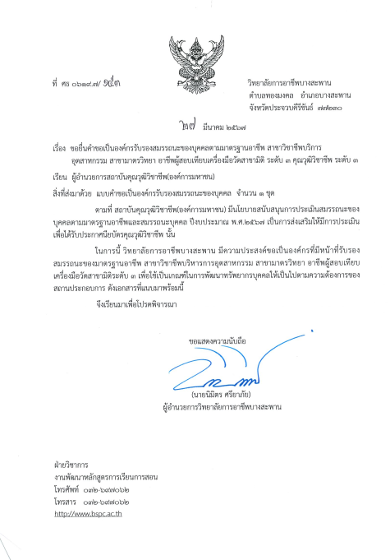

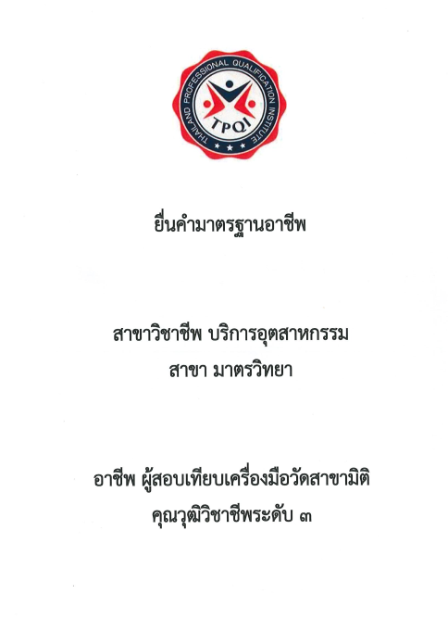

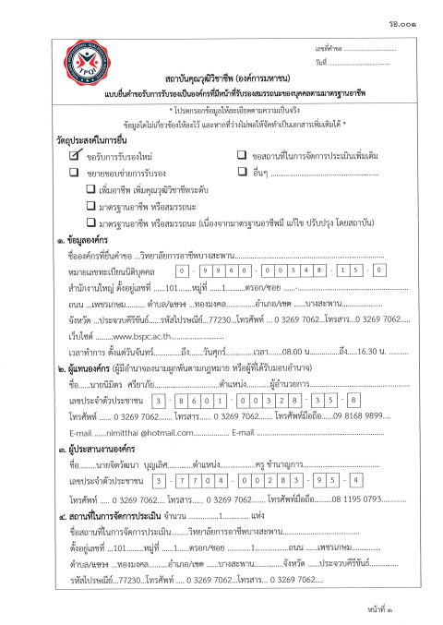

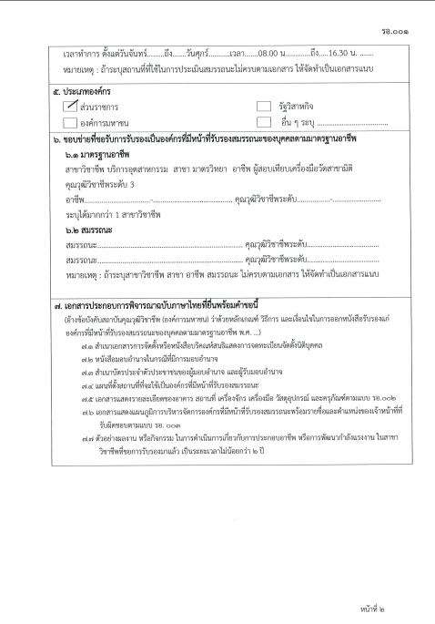

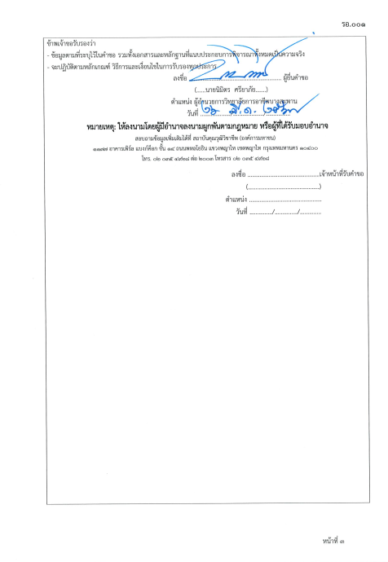

ลงชื่อ..............................................................

(นายองค์อาจ รุ่งเรือง)

ตำแหน่ง พนักงานราชการ วิทยฐานะ (ยังไม่มีวิทยฐานะ)

ผู้รายงานข้อตกลงในการพัฒนางาน

วันที่ ......... เดือน................ พ.ศ..............

**ความเห็นของผู้อำนวยการสถานศึกษา**...............................................................................................................................................................................

................................................................................................................................................................................

ลงชื่อ.........................................................................

        (นายนิมิตร ศรียาภัย)

ตำแหน่ง ผู้อำนวยการวิทยาลัยการอาชีพบางสะพาน

วันที่ ......... เดือน................ พ.ศ.............